Aufgabe 1:
Diese zwei Fotos haben eine besondere Bedeutung für Barbara. Wählen Sie ein Foto aus und überlegen Sie sich, warum das Foto für Barbara so wichtig ist.
Folgende Fragen können Ihnen bei den Überlegungen helfen:
- Wer ist auf dem Foto?
- Wie sehen die Personen aus?
- Was haben sie an?
- Wo sind sie?
- Was machen sie?
- Worüber unterhalten sie sich?
- Wie ist die Stimmung?

Aufgabe 2:
Im nächsten Schritt werden Sie das Foto beschreiben (im Plenum oder zwischen Kleingruppen) und auch Ihre Vermutungen vorstellen. Schreiben Sie gemeinsam 5 Stichpunkte, die für eure Beschreibung wichtig sind:

Aufgabe 3:
Präsentieren Sie die Ergebnisse Ihrer Arbeit / Diskussion.

Bild 1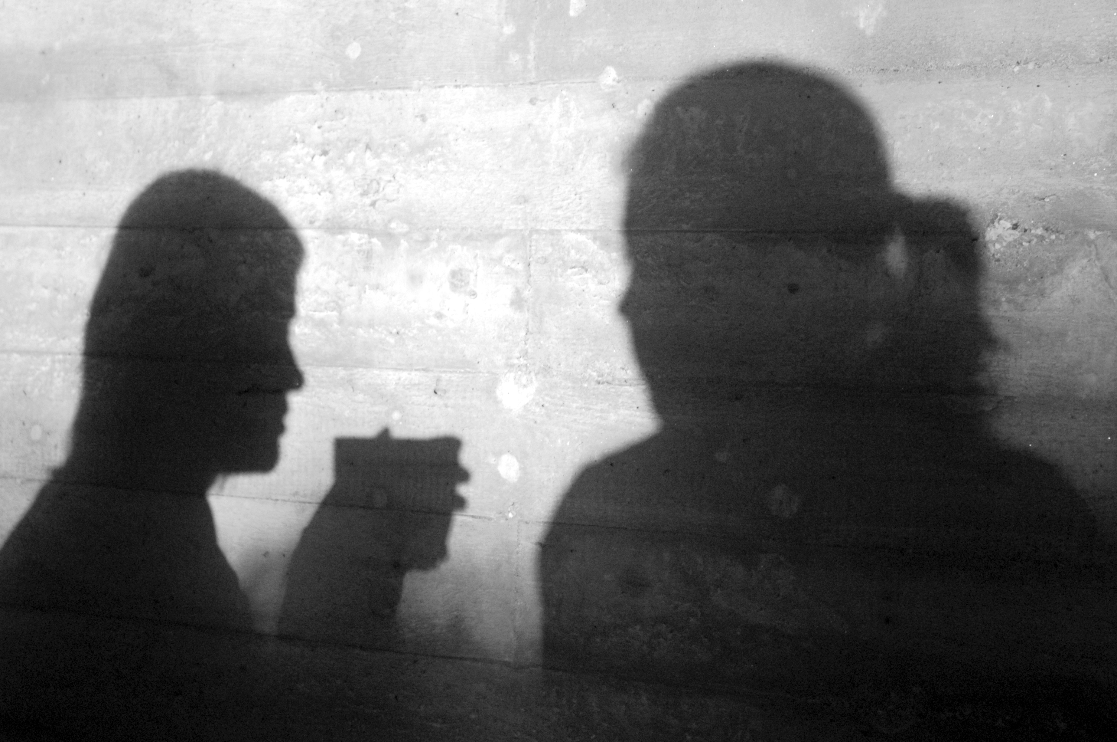
Bild 2